第10章 浮力

一、填空题
1.阿基米德原理的内容是：一切浸在液体中的物体，受到的浮力等于＿＿＿＿＿＿＿＿＿＿＿＿＿＿＿＿＿＿＿＿＿＿＿＿＿＿＿＿＿＿＿＿＿＿＿＿＿＿＿＿．
2.把一质量为79 g的实心铁块放人水中将会＿＿＿＿，放人水银中将会＿＿＿＿（填“上浮”或“下沉”）．它在水中受到的浮力是＿＿，在水银中受到的浮力是＿＿＿＿＿＿．
3.弹簧秤下挂一个体积为200的金属球（金属的密度是8×千克／），弹簧秤的示数为＿＿牛．将球的一半浸人水中，球受到浮力＿＿＿牛，此时，弹簧秤的示数为＿＿＿牛．若将球放入水银中，当球静止时所受浮力为＿＿＿牛．
4.有一个实心物体，为了测量构成它的物质的密度，将它挂在弹簧秤下，弹簧秤的示数为19.6 N，将它没人水中称，弹簧秤的示数为14.7 N，它受到的浮力是＿＿，此物体的体积是＿＿＿＿，物体质量是＿＿kg，由此可知其密度是＿＿＿＿＿＿＿＿＿．
5.没入水中的潜水艇下潜的过程中，它受到的压强＿＿＿，它受到的浮力＿＿＿（填“变大”、“变小”或“不变”）．
6.气体流速越大的地方，压强越＿＿＿＿＿＿．
7.将一个物体挂在弹簧秤下，弹簧秤的示数是1.96牛，若把它浸没在水中时，弹 簧秤的示数是1.47牛，则此物体的体积为＿＿＿＿，物体的密度为＿＿＿＿千克／．
8.相等的木块和冰块（）漂浮在水中，木块受到的浮力＿＿＿＿冰块受到的浮力，木块排开水的体积＿＿（填“大于”、“等于”或“小于”）冰排开水的体积．
二、单项选择题
9.用细绳系着的铁块，把它从水中匀速拉至水面（铁块未露出水面），此过程中绳对铁块的拉力（ ）
A.逐渐变大 B.逐渐变小
C.始终不变 D.无法判断
10.一个空心铁球，刚好悬浮在水中，若将它浸没在煤油中，铁球将（ ）
A.上浮 B.下沉
C.悬浮 D.无法判断
11.如图1所示，天平左盘放一装满水的溢水杯．当天平平衡时，在杯中放入质量为的木块，木块排出水的质量为，则（ ）．
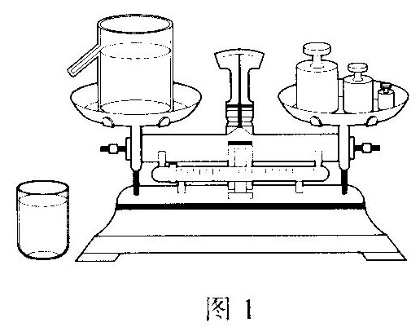
A.＞，左盘下降
B.＞，右盘下降
C.＞，天平仍保持平衡
D.无法判断
12.一只密封的箱子，体积是5 ×、质量是4千克，不慎落入水中，木箱在水中将（ ）．
A.上浮 B.下沉 C.悬浮 D.无法判断
13.一木块放入盛满水的容器中，溢出水的质量是10克．若将它放入盛满酒精的容器中，溢出酒精的质量是（ ）（＜＜，＝0.8×千克／）．
A. 8克 B. 10克 C. 12．5克 D.无法确定
14.将一个实心球分别放人水、盐水和水银中，如图2所示，实心球受到的浮力分别用、、表示，比较浮力大小，应为（ ）．
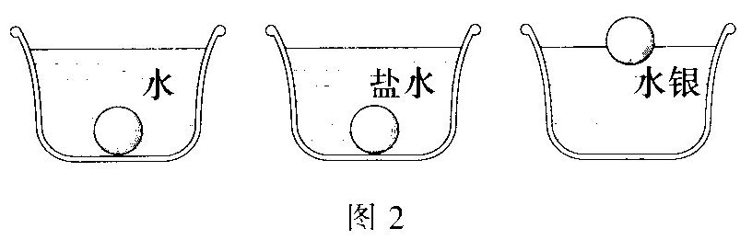

A.＝＞
B.＞＞
C.＞＞
D. ＞＝
15.下列说法中，错误的是（ ）．
A.体积相同的两个物体，当它们都漂浮在水面上时，所受浮力一定相等
B.体积相同的实心铁球和木球，将它们放在水中，静止时，铁球受到的浮力大
C.质量相同的实心铁球和薄铁板，都没入水中，它们受到的浮力相等
D.轮船从河里驶到海里，它受到的浮力不变
16.下列物体中，没有应用到浮力的是（ ）．
A.热气球 B.潜水艇 C.救生圈 D.蒸汽机
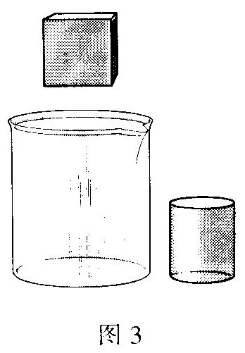
三、实验题
17.如图3，烧杯中盛满了水，把物体A挂在＿＿下，在空气中称得它受到的重力为1.96 N，把它浸没在水中时，一部分水溢出来，溢出的水体积为100 ml．

（l）该物体的质量是＿＿．
(2)该物体排开水的体积是＿＿＿＿，即它的体积是＿＿＿．
(3)该物体受到的浮力是＿＿＿
(4)物体浸没在水中时，弹簧秤的读数是＿＿＿．
(5)根据以上数据，算得物体的密度为＿＿＿＿＿＿．

18.小明想探究物体受到的浮力与它在液体中的深度之间的关系，请你帮他设计一个实验方案（包括实验器材、步骤等）．

四、计算题
19.弹簧秤下挂一金属块，弹簧秤的示数是29.4 N．当金属块浸没在水中时，弹簧秤的示数是14.7 N，这个金属块所受的浮力是多少？它排开的水的体积是多大？

20.一个物体浸没在酒精中，受到的浮力是78.4 N．如果把它浸没在水中，它受到的浮力是多大？

五、综合能力题
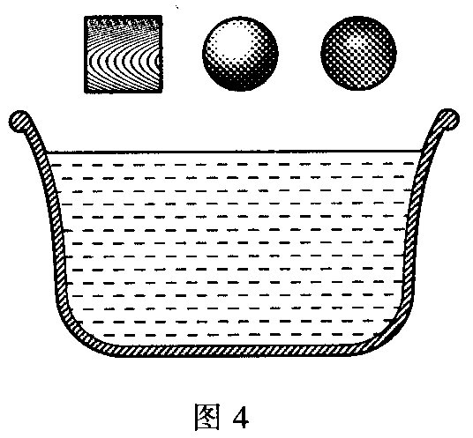
21.小陈很喜欢看课外书，当她看到伽利略在比萨斜塔做“两个铁球同时落地”的实验时，心里对伽利略的勇气非常佩服．她想：两个铁球在空气中同时落地，那么假如一个是铁球，另外一个是木块或者是玻璃珠，它们还会不会同时落地呢？她做了简单的实验之后，发现木块、玻璃珠和铁块果然同时落地．她进一步想：如果是在水中，木块、铁块和玻璃珠还能不能同时落到水底呢？于是她设计了下面的实验：让木块、铁块和玻璃珠同时从水面往下掉，看看它们是否能同时沉到水底．结果她发现，最先沉到底的是铁球，其次是玻璃珠，木块根本不下沉．于是她感叹道：“就算是科学家，也有想不到的地方啊！两只铁球只能在空气中同时落地，在水中可不满足这个定理．”你认为小陈这样想有没有道理？如何解释她观察到的物理现象？

22.阅读下面的文章：
九百多年前，我国宋朝的河中府发生了一次洪水．汹涌的河水冲断了河中府的一座浮桥，连8只用来固定浮桥的几十万牛顿重的大铁牛也被冲到下游，陷到淤泥里去了．
洪水退后，铁牛还沉在河底．要修复这座浮桥，就得把铁牛捞出来．可是铁牛那么重，怎么能把它捞上来呢？于是官府贴出了“招贤榜”，招请能把铁牛从河里捞出来的“贤人”．
榜前围了好多看热闹的人，大家议论纷纷：谁能有那股神力？忽然有人伸手把“招贤榜”揭了下来．大家一看，揭榜的并不是什么大力士，只是个普普通通的和尚，他就是我国古代的工程家怀丙．
有人问他是不是要用“法术”请“神仙”来助他一臂之力？怀丙不慌不忙地微笑着说：“铁牛是被水冲走的，我就叫水把铁牛送回来！”他叫人找来两艘大木船，把大船拴在一起，装满泥沙，并且在两艘船上搭了结实的木架．然后他亲自带人，把船划到铁牛沉没的地方，派人潜入水底，用绳索牢牢地绑住铁牛，绳子的另一头栓在木架上，
一切安排妥当以后，他让大家把船上的泥沙铲去．泥沙一点点地减少了，船跟着一点点地向上浮升，绑在船上的绳索也拉着铁牛一点点地往上提．最后，“舟浮牛出”，那几十万牛顿重的铁牛终于从淤泥里被拔了出来，被船施到了原来的位置．
(1)同学们，你知道怀丙是靠什么力把铁牛拉出淤泥的吗？

(2)你知道这个故事中蕴涵着什么科学道理吗？

参考答案
一、
1.物体排开的液体受到的重力．
2.下沉；上浮；0.098 N；0.774 N．
3.15.68；0.98；14.7；15.68．
4. 4.9 N；5×；2；4×．
5.增大；不变．
6.小．
7. 5×；4×．
8.等于；等于．
二、
9.C． 10.B. 11.C. 12.A. 13.B. 14.C. 15.A. 16.D.
三、
17.弹簧秤；
(1)0.2 kg.
(2) 100；100.
(3) 0.98 N.
(4) 0.98 N.
(5) 2×.
18.你需要的器材：钩码、弹簧秤、水槽、水．
你的实验设想：将钩码挂在弹簧秤下面，沉入水中，观察弹簧秤的示数是否随着深度的增加而变化．
四、19.14.7 N；1.5×．
20. 98 N.
五、21.错．因为铁块在水中受到的浮力远远小于它受到的重力，而玻璃珠受到的浮力比重力小不了多少，木块受到的浮力等于重力，因此它们的运动状态不同．
22.(1)浮力．
(2)A物体漂浮在水面上时，受到的浮力与重力相等．
B物体受到的浮力大小与它们排开的水的体积有关．

